Dossier De Fabrication (DDF)
du projet
Kart à Hélice

Responsabilité documentaire
Action | NOM Prénom | Fonction | Date | Signature
Rédigé par | BINNER Antoine  PERON Nathan  LAPLACE Mat-Théo  LE MEUR Malo  LAGOUARDE Dylan  TEMPLIER–BOURDA  Tancrède | Technicien | 20/03/2024 | AB  PN  LM-T  LM  LD  T-BT
Approuvé par | F. AUGEREAU  (IUT GEII Bdx) | Chef de projet | 20/03/2024
Approuvé par | S. AVOL  (Toy Corporation) | Client | 20/03/2024

Suivi des révisions documentaires
Indice | Date | Nature de la révision
1 | 04/01/2016 | Publication préliminaire du DDF,  document à compléter par le Technicien.
2 | 20/03/2024 | Première publication
Documents de références
Sigle | Référence | Titre | Rév. | Origine
[CDC] | KAH_CDC | Cahier des charges | 1 | Toy Corporation
[DDC] | KAH_DDC_EQ11 | Dossier de conception | 2 | IUT GEII Bdx

Table des matières
1. Nature du document 3
2. Documents de fabrication du produit 3
2.1. Schéma électrique 3
2.2. Nomenclature 4
2.3. Typons 6
2.4. Plan de perçage 7
2.5. Schéma d'implantation 8
3. Processus de fabrication du produit 10
4. Matrice de conformité du produit 11

Nature du document
Ce document est un dossier de fabrication. Il fournit les documents de fabrication du produit développé. Il regroupe le schéma électrique, la nomenclature, les typons, le plan de perçage et le schéma d'implantation du produit. Il constitue une preuve de la conformité du produit. Chaque paragraphe fait donc clairement référence aux exigences client issues du [CDC].
L'ensemble des documents de ce dossier permet également au client de produire en série le produit développé.

Documents de fabrication du produit
Nous avons pris soin d'archiver les fichiers de conception associés au projet. Les documents de fabrication du produit peuvent donc être exploités ou consultés en cas de besoin pendant ou après le développement du produit. L'ensemble des fichiers est disponible dans le dossier : schéma EMT - Google Drive

Schéma électrique
Référence du paragraphe : FAB_SCHEMA
Rédacteur : Dylan Lagouarde, Nathan Peron
Relecteur : LE MEUR Malo, LAPLACE Mat-Théo, BINNER Antoine, TEMPLIER–BOURDA Tancrède
Compétences GEII : C1-35
Exigences client vérifiées : sans objet
Fichier : Schéma Emetteur ISIS

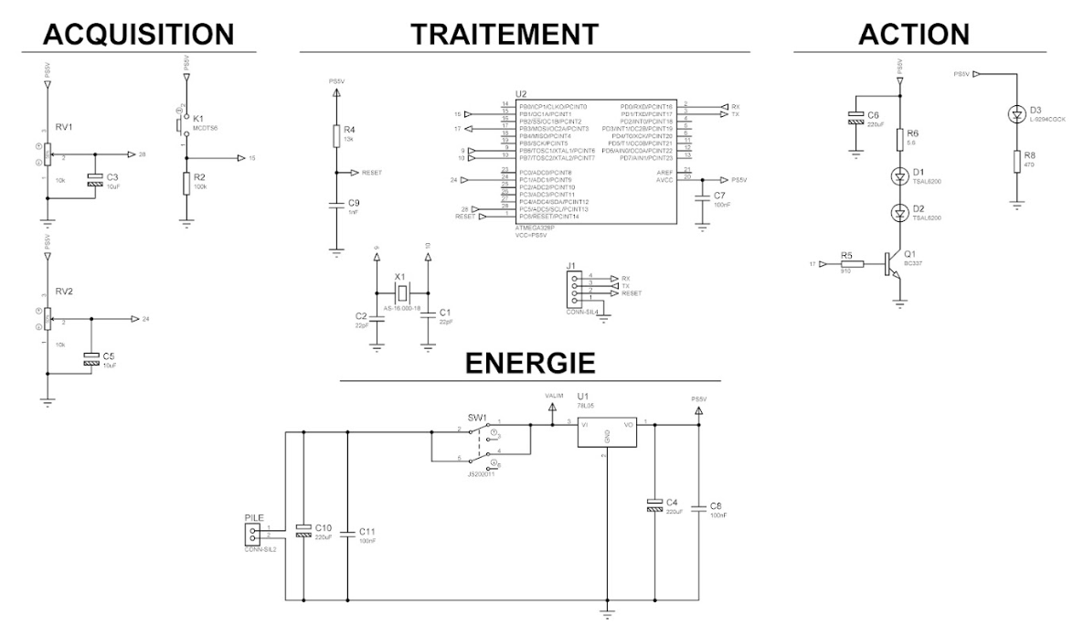
Figure 1 : schéma électronique de l'émetteur sous le logiciel ISIS

Nomenclature
Référence du paragraphe : FAB_NOMENCLATURE
Rédacteur : Dylan Lagouarde, Nathan Peron
Relecteur : LE MEUR Malo, LAPLACE Mat-Théo, BINNER Antoine, TEMPLIER–BOURDA Tancrède
Compétences GEII : C1-34
Exigences client vérifiées : sans objet
Fichier : Sans objet

Type | Report topologique | Valeur ou Référence | Caractéristiques secondaires
Résistance | R2 | 100 kΩ | THD - E48 +/-10% - 250mW
Résistance | R4 | 13 kΩ | THD - E48 +/-10% - 250mW
Résistance | R5 | 910 Ω | THD - E48 +/-10% - 250mW
Résistance | R6 | 5.6 Ω | THD - E12 +/-5% - 250mW
Résistance | R8 | 470 Ω | THD - E48 +/-10% - 250mW
Condensateur | C1 | 22 pF | THD - +/-20 % - non polarisé - 16V
Condensateur | C2 | 22 pF | THD - +/-20 % - non polarisé - 16V
Condensateur | C3 | 10 µF | THD - +/-20 % - polarisé - 16V
Condensateur | C4 | 220 µF | THD - +/-20 % - polarisé - 16V
Condensateur | C5 | 10 µF | THD - +/-20 % - polarisé - 16V
Condensateur | C6 | 220 µF | THD - +/-20 % - polarisé - 16V
Condensateur | C7 | 100 nF | THD - +/-20 % - non polarisé - 16V
Condensateur | C8 | 100 nF | THD - +/-20 % - non polarisé - 16V
Condensateur | C9 | 1 nF | THD - +/-20 % - non polarisé - 16V
Condensateur | C10 | 220 µF | THD - +/-20 % - polarisé - 16V
Condensateur | C11 | 100 nF | THD - +/-20 % - non polarisé - 16V
Connecteur | PILE | CONN-SIL2 | THD Connecteur HE14 2,54mm 2 broches mâles
Connecteur | J1 | CONN-SIL4 | THD Connecteur HE14 2,54mm 4 broches mâles
LED infrarouge | D1 | TSAL6200 | LED infrarouge 940 nm
LED infrarouge | D2 | TSAL6200 | LED infrarouge 940 nm
LED verte | D3 | L-9294CGCK | Vert, Traversant, T-1 3/4 (5mm), 20 mA
Circuit imprimé double face | CI | CIF AB60 | Plaque présensibilisée  Dimensions initiales : 600 * 300 mm  A recouper : 100 * 60 mm
MCU | U2 | ATMEGA328P | MCU 8 bits, AVR ATmega Family ATmega328 Series Microcontrollers, 20 MHz, 32 KB, 2 KB
Interrupteur | SW1 | JS202011 | Utilisation d’une seule entrée et sortie
Régulateur linéaire | U1 | LM78L05ACZ | Sortie 5V +/-2%
Accumulateur |  | LIPO 2S | Tension nominale : 7,4V; 350 mAh
Potentiomètre rotatif | RV2 | RK09K11310KB | Potentiomètre rotatif, 10 kohm,50 mW, ± 20%, RK09K Series
Potentiomètre linéaire | RV1 | PTA4543-2015DP-B103 | 10 kohm, ± 20%, 250 mW, Linéaire, Traversant
Timer | X1 | AS-16.000-18 | 16 MHz, Traversant, 10.3mm x 5mm, 50 ppm, 18 pF
Bouton poussoir | K1 | MCDTS6-3K | Série MCDTS6, A déclencheur supérieur, Traversant
Transistor | Q1 | BC337 | NPN, 45 V, 800 mA, 625 mW, TO-92, Traversant

Typons
Référence du paragraphe : FAB_TYPONS
Rédacteur : Dylan Lagouarde, Nathan Peron
Relecteur : LE MEUR Malo, LAPLACE Mat-Théo, BINNER Antoine, TEMPLIER–BOURDA Tancrède
Compétences GEII : C1-35
Exigences client vérifiées : sans objet
Fichier : schéma EMT - Google Drive
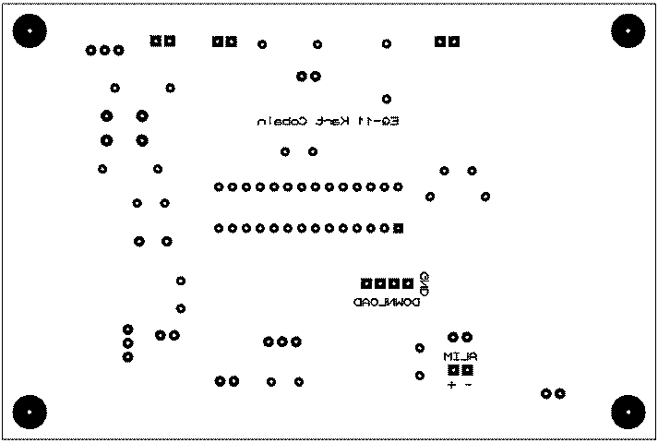
Figure 2 : Typon du dessus

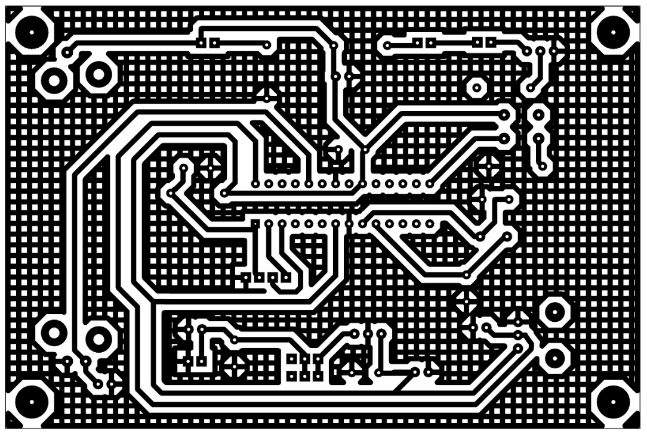
Figure 3 : Typon du dessous

Commentaires sur le document : Les typons sont représentés à l'échelle 1 afin de pouvoir être utilisés comme masque de gravure pour la réalisation du circuit imprimé.

Plan de perçage
Référence du paragraphe : FAB_PERCAGE
Rédacteur : Dylan Lagouarde, Nathan Peron
Relecteur : LE MEUR Malo, LAPLACE Mat-Théo, BINNER Antoine, TEMPLIER–BOURDA Tancrède
Exigences client vérifiées : sans objet
Compétences GEII : C1-35
Fichier : schéma EMT - Google Drive

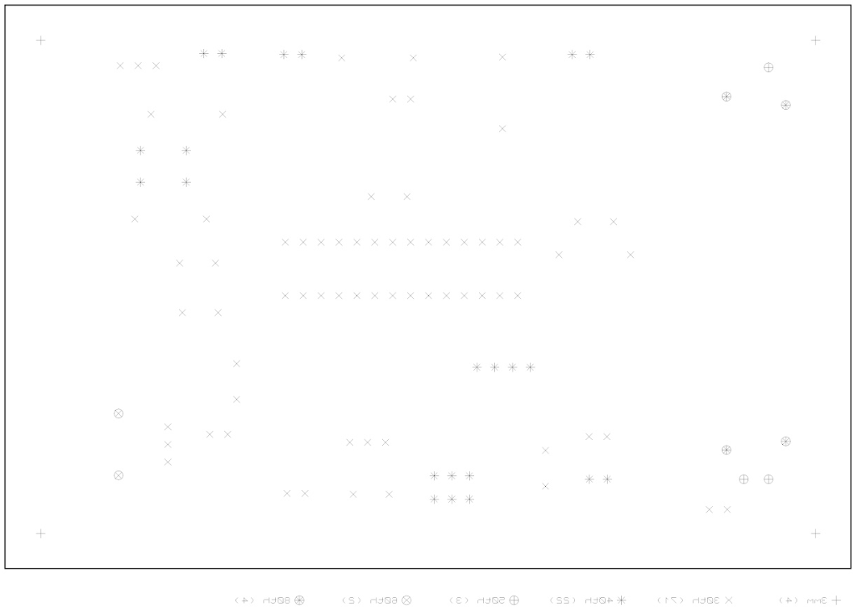
Figure 4 : plan de perçage de la carte pour l'émetteur

Commentaires sur le document :
30 th ≈ 0,8 mm ; 40 th ≈ 1mm ; 50 th ≈ 1,2 mm ; 60 th ≈ 1,5 mm.

Schéma d'implantation
Référence du paragraphe : FAB_IMPLANTATION
Rédacteur : Dylan Lagouarde, Nathan Peron
Relecteur : LE MEUR Malo, LAPLACE Mat-Théo, BINNER Antoine, TEMPLIER–BOURDA Tancrède
Exigences client vérifiées : sans objet
Compétences GEII : C1-35
Fichier : schéma EMT - Google Drive
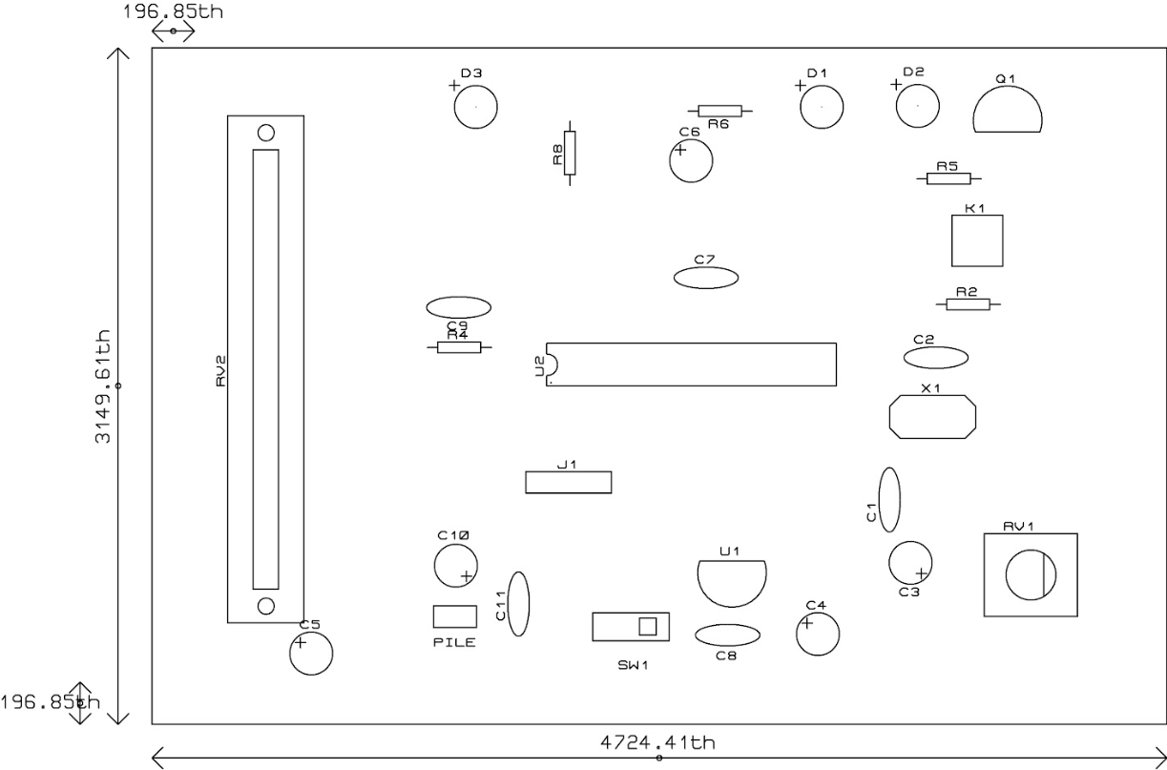
Figure 5 : schéma d’implantation de la carte électronique pour l’émetteur

Processus de fabrication du produit
Rédacteur : PERON Nathan, LAGOUARDE Dylan
Relecteur : BINNER Antoine, Malo LE MEUR et Mat-Théo LAPLACE,TEMPLIER–BOURDA Tancrède
Exigences client vérifiées : sans objet
Compétences GEII : C1-36
L’ensemble des tâches à effectuer afin de fabriquer entièrement le produit et de s’assurer du niveau de qualité attendue est décrit dans la vidéo suivante : https://eqrcode.co/a/ZPtBe1 => BUT 1ère Année/Semestre 1/Ressource n°4 - Comment fabriquer une carte électronique (composants THD) ?

Nous rappelons ici les étapes de la fabrication de la carte :
- Placer les typons sur la carte
- Mettre la carte dans l’insoleuse
- Rincer la carte dans le révélateur
- Graver la carte dans la salle de gravure
- Mettre la carte dans l’insoleuse sans les typons
- Rincer la carte dans le révélateur
- Découper et percer la carte
- Vérifier les micro-contacts/coupures entre les pistes de la carte avec le multimètre
- Souder les composant THD
- Vérifier les soudures à la binoculaire
- Vérifier les micro-contacts/coupures entre les pistes et les composants de la carte avec le multimètre
Nous téléversons ensuite le code dans le MCU à l’aide du Pin associé.

Matrice de conformité du produit
Ce chapitre synthétise par l'intermédiaire d'un tableau la conformité du produit développé par rapport aux exigences issues du Cahier des Charges.
Exigence | Méthodes de développement | Paragraphes en lien avec l'exigence | Statut
sans objet | sans objet | sans objet | sans objet
sans objet | sans objet | sans objet | sans objet
sans objet | sans objet | sans objet | sans objet
sans objet | sans objet | sans objet | sans objet
sans objet | sans objet | sans objet | sans objet

